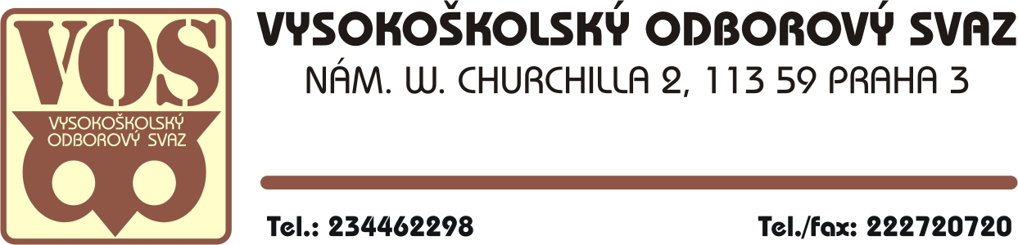

Zápis z jednání výboru VOS
dne 9. března 2007

Přítomni: Ing. F. Barták, RNDr. P. Dolanský, doc. Ing. A. Čegan, CSc. , doc. RNDr. Z. Trka, DrSc., Ing. M. Krasl, Ph.D.

Program jednání výboru VOS dne 9. března 2007

- Kontrola plnění jednotlivých bodů zápisu ze dne 1. února 2007.
- Projednání zápisu z jednání KK ze dne 27. 2. 2007.
- T-mobile – vnitřní předpis.
- SURTEC – nabídky bank, daně.
- Zprávy z akcí.
- Různé:
- Setkání JUDr. Richarda Falbra se studenty a zaměstnanci UTB ve Zlíně.
- Prezentace projektu „Přeshraniční sociální partnerství“ na Aktivu předsedů.
- MSDU OS.
- Datum příštího výboru.

Průběh jednání

- Výbor provedl kontrolu plnění bodů zápisu ze dne 1. 2. 2007.
- Výbor vzal na vědomí zprávu KK ze dne 27. 2. 2007.
- K bodu 4) Výbor vzal na vědomí materiál zpracovaný ing. Luňáčkem – internetové stránky ZO na veřejných vysokých školách. Členové výboru tuto aktivitu KK vítají a hodlají materiál využít k motivaci těch ZO, které žádné stránky dosud nemají.
- K bodu 5) Další materiál ing. Luňáčka se týká úrokových sazeb pro termínované vklady. Vzhledem k tomu, že úrokové sazby nejsou jediným kriteriem pro výběr banky, bude sekretariát pokračovat v analýze komplexních nabídek od jednotlivých bank, které zatím získal.

- T-mobile: Po obsáhlé diskusi výbor ukládá sekretariátu ujasnit další konkrétní podmínky poskytování těchto služeb a získat zkušenosti od svazů, které tuto službu provozují. Na příštím jednání výboru bude rozhodnuto na základě těchto informací, zda bude VOS tuto službu svým členům poskytovat. Výbor si je vědom rizik spojených s nízkým stupněm platební morálky ZO VOS, která by v případě ztrát vzniklých nezodpovědným chováním jednotlivých členů mohla VOS postihnout.

- Výbor ukládá sekretariátu vyhodnotit nabídky jednotlivých bank na zhodnocení finančních prostředků, které nám byly vyplaceny. Ohledně zdanění těchto peněz výbor souhlasí, aby tato problematika byla konzultována s předsedou představenstva MSDU OS a jejich ekonomem, kteří se daňovými záležitostmi z odborového majetku běžně zabývají a mají s tím zkušenosti. Výbor v této souvislosti souhlasí, aby jmenovaní konzultanti nahlédli v sekretariátu do příslušných smluv, bez možnosti dokumenty vynášet anebo z nich pořizovat kopie.

- Ing. Barták podal výboru zprávu o jednání pracovní skupiny MŠMT pro přípravu dokumentu „Aktualizace dlouhodobého záměru MŠMT pro rok 2007.
Ing. Barták informoval výbor o své účasti na jednání Reprezentativní komise MŠMT.

- Různé:
- Dne 18. 4. se uskuteční setkání poslance Evropského parlamentu JUDr. Richarda Falbra se studenty a zaměstnanci UTB ve Zlíně. Tohoto setkání se zúčastní i zástupci výboru VOS.
- Výbor vzal na vědomí nabídku prezentace projektu „Přeshraniční sociální partnerství“ a souhlasí s tím, aby tato prezentace byla součástí programu Aktivu předsedů dne 31. 5. 2007.
- Výbor přijal zástupce Makroekonomického oddělení ČMKOS ke konzultaci o postoji VOS k možnému zavedení školného.
- Výbor vzal na vědomí informace z MSDU OS.
- Datum příštího výboru : 20. dubna 2007
25. května 2007.

V Praze, 14. 3. 2007 Za správnost: Ing. Barták

